Un salto indietro quando i chip e il mouse ancora non esistevano e, per scambiare i dati in input e output si usavano solo le schede!
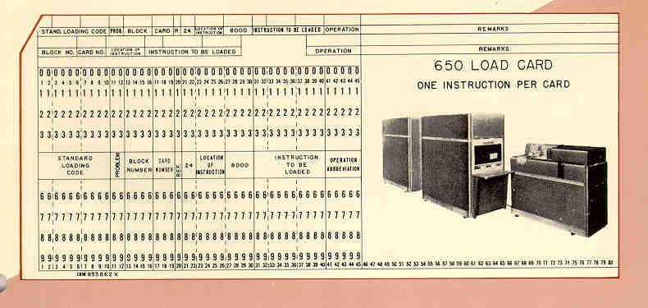

Questa scheda per il computer IBM 650 veniva usata per una istruzione in linguaggio macchina; sulla destra veniva scritto a mano il significato dell’istruzione.

Il primo IBM 650 fu costruito nel dicembre del 1954. Quando nel 1958 ho messo le mani per la prima volta su questo computer ne esistevano già quasi 2000.

Nel 1956 installare questa macchina costava 3200 $ al mese (costo di una automobile di lusso).
Dimensioni CPU 5x3x6 piedi e peso 1966 libbre; unità di potenza 5x3x6 piedi e peso 2972 lbs.

Il sistema richiedeva 22 KVA

L’unità di I/O pesava 1295 lbs e costava 550 $ al mese.

Pezzi di ricambio valutabili in 40000 $ per anno.

